**ANÁLISE QUANTITATIVA DAS ATIVIDADES GERADORAS DE CONFLITOS NO ESTADO DO PARÁ**

Leonardo Silva do Nascimento1; Heloiza Santos Borges2; Lucas Mateus Coelho Nunes3; Ágata Maise de Jesus Caldas4

1 Mestre em Ciências Ambientais. Universidade do Estado do Pará. Leonardolv1@gmail.com

2 Doutoranda em Ciências Ambientais. Universidade do Estado do Pará. Santosheloiza@gmail.com

3 Doutorando em Ciências Ambientais. Universidade do Estado do Pará. Lucasmateusnunes13@gmail.com

4 Mestre em Ciências Ambientais. Universidade do Estado do Pará. Agatamaise2@gmail.com

**RESUMO**

O Estado do Pará possui marcas recorrentes de conflitos ambientais cujos impactos suprimem sobretudo as comunidades tradicionais, como os povos indígenas e quilombolas. No entanto, diversos fatores socioeconômicos podem salientar a geração de conflitos na região, cujas dinâmicas de seus interesses acabam se sobrepondo ao bem-estar socioambiental no estado. Diante disso, o objetivo deste artigo foi realizar uma análise quantitativa das atividades geradoras de conflitos no estado do Pará. A pesquisa de caráter quantitativo utilizou do Mapa de Conflitos Envolvendo Injustiça Ambiental e Saúde no Brasil da Fiocruz para a obtenção dos dados pertinentes aos conflitos identificados no Estado do Pará. Os resultados apontaram, por meio da disposição de um gráfico, que 17 atividades são geradoras de conflitos no Pará, sendo a “atuação das entidades governamentais” aquela com maior número de casos (20), seguida pela “mineração, garimpo e siderurgia” (16). Diante disso, o estudo concluiu que os conflitos socioambientais no estado do Pará possuem raízes profundas em práticas econômicas predatórias e na fragilidade das políticas públicas e governança ambiental que assegurem os direitos das comunidades mais afetadas e promovam a justiça social.

**Palavras-chave:** Conflitos socioambientais. Comunidades tradicionais. Justiça Ambiental.

**Área de Interesse do Simpósio**: Sociologia do Desenvolvimento

**1. INTRODUÇÃO**

Os conflitos socioambientais no Pará são marcas recorrentes na história do estado, cuja intensidade têm afetado especialmente as comunidades tradicionais, como indígenas e quilombolas. De acordo com Furtado e Alves (2021), os empreendimentos capitalistas reincidem sobre essas populações, suprimindo seus direitos territoriais por meio de dispositivos legais e discursos racistas, que visam à “limpeza étnica” de seus territórios. Além disso, essas comunidades enfrentam problemas como invasões, incêndios intencionais, desmatamento, exploração ilegal de recursos naturais e a contaminação de solos e corpos hídricos, resultado do uso indiscriminado de agrotóxicos e pesticidas (Wenczenovicz; Silva, 2019).

A dimensão dos conflitos socioambientais é ainda mais evidente na Amazônia, dada sua vasta extensão e a diversidade de grupos sociais e étnicos que ali habitam. O uso da terra, que reflete as culturas e as territorialidades desses povos, entra em confronto com os interesses do agronegócio globalizado, gerando tensões que culminam em conflitos agrários e até chacinas contra trabalhadores rurais em seus espaços de resistência (Silva; Dandolini, 2018). No estado do Pará, esse cenário se agrava, sendo um dos principais focos de conflitos territoriais e socioambientais da região, com a concentração de grandes empreendimentos de infraestrutura, logística, agronegócio e mineração (Hazeu; Costa; Nascimento, 2019).

A mineração, em particular, tem sido uma das atividades que mais gera impactos no Pará. Segundo Palheta (2017), vários municípios do estado enfrentam conflitos devido a essa atividade, cujos efeitos afetam diretamente extrativistas, quilombolas, pequenos agricultores, ribeirinhos, pescadores artesanais e povos indígenas. Esses conflitos dificultam a dinâmica territorial das populações afetadas, que não têm seus direitos reconhecidos nem pelo Estado nem pelas empresas mineradoras, acentuando as desigualdades sociais e ambientais na região.

Diante desse contexto, o objetivo deste artigo é realizar uma análise quantitativa das atividades geradoras de conflitos no estado do Pará, a fim de discutir as possíveis causas que permeiam esses conflitos. A pesquisa busca contribuir para o entendimento das questões ambientais e territoriais no estado, com a intenção de promover a reflexão sobre as alternativas para mitigar os impactos e garantir a justiça social e ambiental para as populações afetadas.

**2. METODOLOGIA**

2.1 ÁREA DE ESTUDO

A área de desenvolvimento da pesquisa compreende o Estado do Pará, o segundo maior estado em extensão territorial do país, localizado na região Norte do Brasil, ocupando uma área de 1.245.870,700 km². Sua população estimada é de 8.777.124 pessoas, conforme dados do IBGE (2021), sendo este um dos estados de maior influência na dinâmica econômica e social da região.

**Figura 1** – Área de Estudo

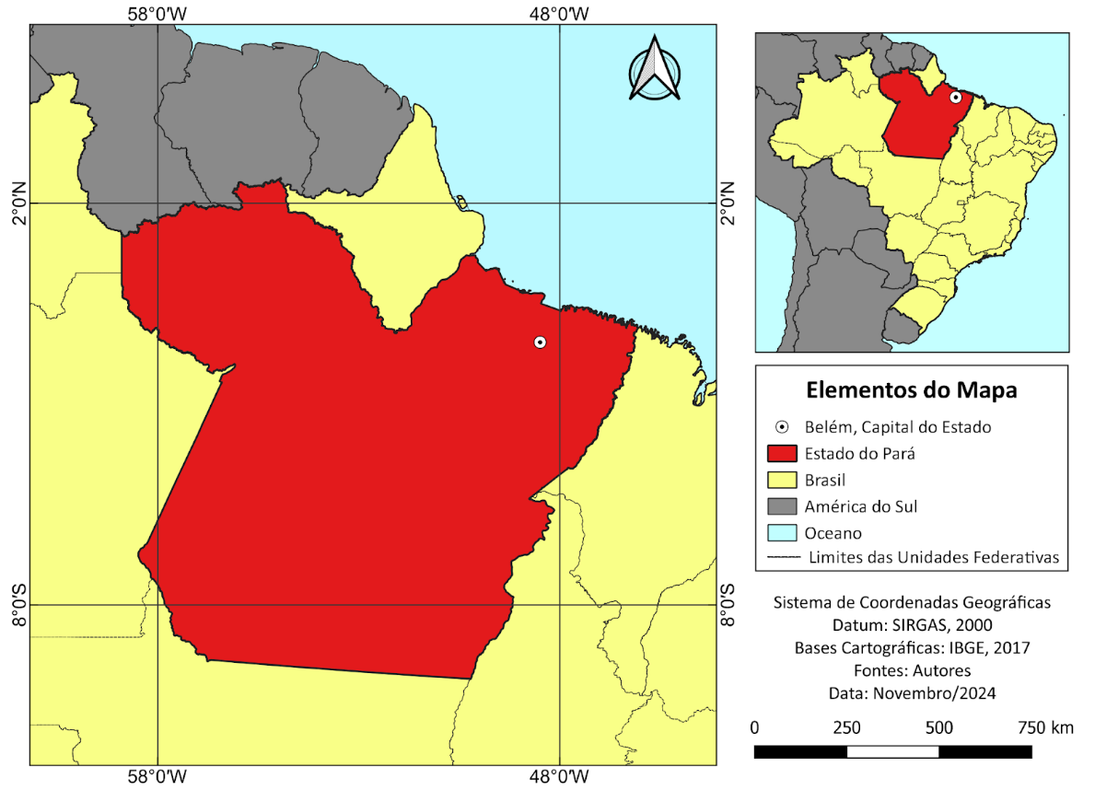

**Fonte:** Autores, 2024.

De acordo com a FAPESPA (2022), o Produto Interno Bruto (PIB) do estado do Pará é o maior da Região Norte, representando 41,1% do PIB regional. No entanto, apesar dessa relevância econômica, o Pará apresenta um Índice de Desenvolvimento Humano (IDH) de 0,69, o que revela disparidades significativas no que diz respeito à qualidade de vida de seus habitantes. Esses cenários econômico e social desiguais está relacionado aos conflitos socioambientais no estado, muitos dos quais envolvem as atividades econômicas predominantes que serão analisadas nesta pesquisa.

2.2 COLETA E ANÁLISE DE DADOS

A pesquisa trata-se de um estudo quantitativo, cujos dados foram obtidos através da consulta ao site Mapa de Conflitos Envolvendo Injustiça Ambiental e Saúde no Brasil da Fiocruz (FIOCRUZ, 2024). Por meio da abordagem de natureza quantitativa formulam-se hipóteses e classificações entre as variáveis da pesquisa a fim de se garantir a precisão dos resultados, de maneira que se evita contradições no processo de análise e interpretação (Prodanov; Freitas, 2013). Desse modo, foram elencados todos os conflitos ambientais distribuídos nos municípios do estado do Pará, cujos dados foram organizados em planilhas com o objetivo de identificar e categorizar as principais atividades geradoras de conflitos no estado.

**3. RESULTADOS E DISCUSSÃO**

Diante do panorama da geração de conflitos no Estado do Pará, foram identificadas 17 atividades associadas a essa questão, sendo a principal delas atribuída à atuação das entidades governamentais, com 20 ocorrências registradas. Segundo a Fiocruz (2024) essa atividade está intrinsecamente ligada à omissão, ineficiência e, em alguns casos, à conivência do poder público e das instituições governamentais, abrangendo, em muitos casos, o Judiciário, bem como os ministérios e defensorias públicas. Essa falha na governança contribui significativamente para a perpetuação das injustiças ambientais, evidenciando a fragilidade no cumprimento de políticas públicas voltadas à proteção socioambiental. Por meio da Figura 2 pode-se observar o quantitativo registrado para outras atividades identificadas como causadoras de conflitos ambientais.

**Figura 2** – Atividades geradoras de conflitos.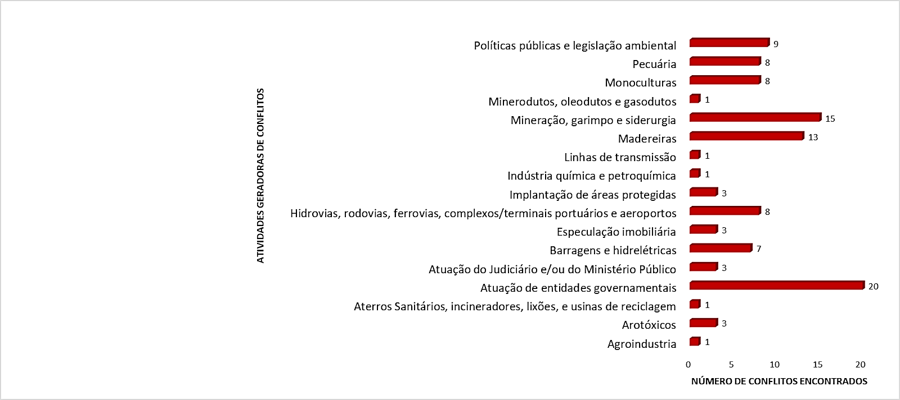

**Fonte:** Autores (2022).

Diante das informações presentes na Figura 2, nota-se que a segunda atividade que se destacou na geração de conflitos compreende à "mineração, garimpo e siderurgia", com 16 conflitos documentados. Oliveira (2018) destaca que o estado do Pará figura como um dos principais polos mineradores do Brasil, devido ao seu vasto potencial mineral e à sua notável diversidade geológica. Esse potencial tem sido explorado de maneira intensiva, principalmente nas atividades de mineração e garimpo, seguidas pela transformação desses recursos na indústria siderúrgica. Essas práticas impactam diretamente várias comunidades, em especial os povos indígenas, que são desproporcionalmente afetados pelos danos ambientais decorrentes dessas atividades (Farias; Wanderley, 2021).

A atividade madeireira foi responsável pela geração de 13 conflitos no estado. Localizado na região Amazônica, o Pará abriga a maior floresta tropical contínua do planeta, com uma diversidade de espécies florestais que atraem intensamente o interesse das madeireiras. Essa exploração tem levado à crescente perda de cobertura florestal e gerado impactos socioambientais profundos, particularmente para as populações indígenas e os agricultores familiares, que dependem dos recursos naturais para sua sobrevivência (Castro, 2021).

Ademais, foram registrados 9 conflitos resultantes de políticas públicas e da legislação ambiental. Apesar de as políticas e legislações ambientais constituírem ferramentas fundamentais para a promoção do bem-estar social e do equilíbrio ecológico, sua implementação inadequada tem se mostrado uma fonte de injustiça e racismo ambiental. Tais falhas nas políticas públicas frequentemente beneficiam as populações mais favorecidas economicamente, em detrimento das comunidades vulneráveis, que são as mais necessitadas de proteção e atenção (Farias; Wanderley, 2021).

As atividades de monocultura e pecuária no estado do Pará recebem incentivos governamentais devido ao impacto positivo que estas geram na economia local. No entanto, esses benefícios econômicos são acompanhados por sérias consequências ambientais, como a devastação florestal e a degradação socioambiental. Nesse contexto, foram registrados 8 conflitos ambientais diretamente relacionados à monocultura e à pecuária. De maneira similar, outras atividades, como a construção de hidrovias, rodovias, ferrovias, complexos portuários, terminais e aeroportos, geraram também 8 conflitos. Tais conflitos surgem principalmente devido aos impactos negativos que a abertura dessas vias de transporte causa às populações locais, sendo os povos indígenas, ribeirinhos e agricultores familiares os mais vulneráveis aos transtornos resultantes dessas intervenções.

As demais atividades analisadas, incluindo agroindústrias, aterros sanitários, incineradores, lixões, usinas de reciclagem, atuação do judiciário e/ou do Ministério Público, especulação imobiliária, implantação de áreas protegidas, indústrias químicas e petroquímicas, linhas de transmissão, minerodutos, oleodutos e gasodutos, geraram um número menor de conflitos, com 3 ou menos em cada caso. Apesar de sua menor incidência, essas atividades ainda geram impactos significativos para diversas populações, como quilombolas, indígenas, ribeirinhos, agricultores familiares, extrativistas, trabalhadores rurais sem-terra, moradores de áreas contaminadas, e operários que lidam com as consequências de acidentes ambientais. Essas populações são diretamente afetadas pelas práticas e pelo desenvolvimento dessas atividades, evidenciando a necessidade de uma abordagem crítica e integrada nas políticas de desenvolvimento e proteção ambiental.

**4. CONSIDERAÇÕES FINAIS**

Os resultados do estudo evidenciam que os conflitos socioambientais no estado do Pará estão profundamente enraizados em práticas econômicas predatórias e na fragilidade das políticas públicas e governança ambiental. A predominância de conflitos associados a atividades como mineração, monocultura e exploração madeireira ressalta a relação entre o modelo de desenvolvimento econômico adotado e as desigualdades sociais e ambientais.

Além disso, a análise reforça a urgência de implementar medidas que priorizem os direitos das comunidades afetadas, promovendo práticas de desenvolvimento sustentável que conciliem os interesses econômicos com a conservação ambiental e a justiça social. A pesquisa conclui que a mitigação desses conflitos depende de uma abordagem integrada, que valorize o protagonismo das populações locais e garanta mecanismos de governança mais transparentes e participativos.

**REFERÊNCIAS**

CASTRO, E.. Dinâmicas socioterritoriais na Amazônia na perspectiva da ecologia política.In: LIMONAD, E; MONTEIRO, J. C. ; MANSILLA, P. **Planejamento Territorial V 2**: reflexões críticas e práticas alternativas, Max Limonad, 2021,

FAPESPA. **Relatório do PIB do Pará**. 2022. Disponível em: www.fapespa.pa.gov.br. Acesso em: 15 nov. 2024.

FARIAS, M. C.; WANDERLEY, L J. . O avanço da Covid-19 sobre os povos indígenas amazônicos: A extração mineral como vetor da doença e a luta em defesa dos territórios. AMBIENTES: Revista de Geografia e Ecologia Política, [S. l.], v. 3, n. 1, p. 107, 2021. DOI: 10.48075/amb.v3i1.26939. Disponível em: https://e-revista.unioeste.br/index.php/ambientes/article/view/26939. Acesso em: 3 nov. 2024

FIOCRUZ. **Mapa de Conflitos Envolvendo Injustiça Ambiental e Saúde no Brasil**. 2024. Disponível em: https://mapadeconflitos.ensp.fiocruz.br/?populacao_tax=0&atv_gerad_tax=0&dano_tax=0&impacto_tax=0&uf_tax=pa&q. Acesso em: 18 out. 2024.

FURTADO, M. L. S.; ALVES, R. C. S. Conflitos territoriais e racismo ambiental na Ilha do Maranhão: O caso da comunidade cajueiro. **Revista Ciência Geográfica**.  v. 15, n. 4, p. 1254-1265, 2021.

HAZEU, M. T.; DA COSTA, S. M. G; NASCIMENTO, N. S. F.. Comunidades tradicionais e sindicatos em conflito com estado e capital em Barcarena (PA). **Argumentum**, v. 11, n. 1, p. 173-187, 2019. Disponível em: https://periodicos.ufes.br/argumentum/article/view/22671/16680. Acesso em: 5 nov. 2024.

IBGE. Instituto Brasileiro de Geografia e Estatística. **Cidades e Estados.** 2021. Disponível em: https://www.ibge.gov.br/cidades-e-estados/pa.html. Acesso em: 15 de nov. de 2024.

PALHETA, J. M. et al. Conflitos pelo uso do território na Amazônia mineral. **Mercator (Fortaleza)** **[online]**. 2017, v. 16 [Acessado 13 Maio 2022] , e16023. Disponível em: <https://doi.org/10.4215/rm2017.e16023>. Epub 01 Fev 2018. ISSN 1984-2201. https://doi.org/10.4215/rm2017.e16023.

PRODANOV, C. C.; FREITAS, E. C. **Metodologia do trabalho científico:** métodos e técnicas da pesquisa e do trabalho acadêmico. 2. ed. Novo Hamburgo: Feevale, 2013. 275 p.

SILVA, R. G. C.; DANDOLINI, G. Conflitos agrários e acesso à terra em Rondônia. **Revista Direito e Práxis [online]**. 2018, v. 9, n. 1, p. 461-479. Disponível em: <https://doi.org/10.1590/2179-8966/2018/32712>. Epub Jan-Mar 2018. ISSN 2179-8966. https://doi.org/10.1590/2179-8966/2018/32712. Acesso em: 9 nov. 2024

WENCZENOVICZ, T. J.; SILVA, I. P. Terras Indígenas: Discursos, percursos e racismo ambiental. In: ZUFFO, A. M. (Org.). **A produção do conhecimento nas ciências agrárias e ambientais**. 5. ed. Atena Editora, 2019.  p. 132-144.